**UC – Sistemas Computacionais e Segurança – Atividade 01 – Prof° Calvetti**

**INTEGRANTES**: Nicholas, Tobias, Victor, Wendel

**Conceitos em Segurança de Sistemas Computacionais**

**Cybersecurity e Segurança da informação (InfoSec)**

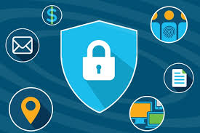

Cibersegurança e InfoSec são campos conectados que têm como objetivo proteger sistemas, redes e informações de ameaças e ataques. As duas se dedicam a assegurar a confidencialidade, integridade e disponibilidade dos dados, porém possuem abordagens levemente distintas.

**O mundo cibernético sob ataque**



Há um aumento tanto na quantidade quanto na complexidade dos ataques cibernéticos que colocam em risco a segurança dos dados e sistemas. Tais ataques causam grandes impactos em pessoas, organizações e governos ao redor do globo. Abaixo, uma síntese das principais ameaças e direções no cenário de ataques cibernéticos:

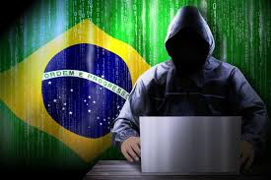

Um Relatório de Segurança de Dados da Verizon indicou que o Brasil registou um aumento de 30% nas violações de dados em 2023, com impacto em sectores como o financeiro e o da saúde.

Custos dos Vazamentos: De acordo com o Estudo de Impacto de Vazamentos de Dados da IBM, o valor médio por vazamento de dados no Brasil atingiu aproximadamente US$ 2,5 milhões em 2023.

**Dado x Informação**

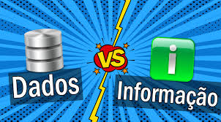

Dados são informações básicas e individuais que precisam ser processadas e analisadas para adquirirem significado.  
  
A informação é obtida a partir da análise e interpretação dos dados, dando-lhes sentido e importância para orientar decisões e compreensão.

*Exemplo de Dado:*

Dados: "192.168.0.1 - [10/Sep/2023:14:23:34] 'GET /index.html' 200"

LOG: Linha de um arquivo de log de servidor, contendo detalhes brutos sobre uma solicitação de página.

*Exemplo de Informação:*

“dezembro é o mês com maior número de vendas em lojas de varejo em todo o Brasil”.

**As organizações utilizam a informação**



Empresas usam dados para aumentar eficiência, cortar gastos, conquistar mais clientes, ser mais ágeis, se destacar, auxiliar na tomada de decisões, buscar novidades, desafiar padrões e detectar tendências emergentes. Com acesso a informações bem analisadas e compreendidas, elas conseguem melhorar suas operações e estratégias de mercado.

**Exemplo:**

Uma empresa de tecnologia utiliza a análise de dados como forma de aprimorar seus produtos. A partir dos dados coletados sobre a utilização dos produtos pelos consumidores, a empresa observa que os usuários estão encontrando desafios com uma funcionalidade específica. Com base nessa informação, a organização tem a capacidade de:

**Aumentar a eficiência**: Modificar as características para melhorar a produtividade do produto.  
 **Diminuir gastos**: Evitar custos extras com assistência técnica para resolver questões que poderiam ser prevenidas com melhorias.  
  
**Aumentar a quota de mercado**: Lançar um produto mais sofisticado para atrair uma nova clientela.  
  
**Agilidade:** Realizar alterações rapidamente com base na opinião dos usuários.  
  
**Competitividade**: Vencer concorrentes que não conseguiram identificar ou solucionar desafios parecidos.  
  
**Dar suporte à escolha de opções:** Fundamentar escolhas de desenvolvimento de produtos em informações objetivas.  
  
**Procurar por novidades:** Criar novas características que satisfaçam de forma mais adequada as exigências dos utilizadores.  
  
**Desafiar conceitos estabelecidos**: Repensar e redesenhar abordagens com base na compreensão atualizada das demandas dos consumidores.  
**Novas tendências**: Ajustar ás preferências emergentes dos utilizadores e antecipar futuros desenvolvimentos no mercado.

**Ativos de informação (Information Assets)**

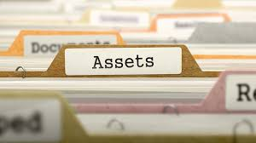

Os ativos de informação são dados e conhecimento valiosos que uma organização detém e emprega para atingir seus objetivos. Esses bens incluem dados estratégicos, técnicos, financeiros e operacionais que são valiosos para a empresa. Gerenciar esses ativos de forma eficiente é fundamental para potencializar seu valor, preservar a integridade e garantir sua utilização adequada no suporte à tomada de decisões e geração de valor.

**Exemplo:**

Uma empresa de tecnologia vê seus bancos de dados de clientes e seus algoritmos de análise de dados como ativos de informação. These assets include:  
  
**Informações dos clientes**: Dados de preferências, padrões de compra e registros de comunicações passadas.  
  
**Algoritmos exclusivos:** Programas e técnicas para previsão e customização de produtos.  
  
Da maneira como esses recursos são empregados:  
 **Tomada de Decisões:** Utilizando as informações dos clientes, a empresa aprimora suas ofertas de produtos visando atender melhor às necessidades dos consumidores, resultando em maior satisfação e fidelização.  
  
**Geração de Valor:** Utilizando algoritmos de análise de dados, a empresa pode fornecer sugestões personalizadas, melhorar a eficiência operacional e desenvolver novos produtos com base nas tendências extraídas dos dados.

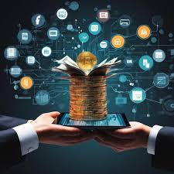

**BIBLIOGRAFIA**

**https://securityleaders.com.br/tag/ataques/page/45/**

**https://olhardigital.com.br/2023/09/25/seguranca/brasil-e-o-segundo-pais-mais-vulneravel-a-ataques-hackers-diz-relatorio/**

**https://universidadedatecnologia.com.br/dados-vs-informacoes-digitais/**

**https://inforchannel.com.br/2024/02/16/como-as-empresas-utilizam-a-ia-e-os-dados-no-dia-a-dia/**

[**https://monetize.ae/resources/definition/data-as-an-asset/what-is-data-monetization/**](https://monetize.ae/resources/definition/data-as-an-asset/what-is-data-monetization/)

